COMPAÑÍA INFORMA
Buenos Aires, 05 de maRzO de 2021 |  | Circular: 97/21
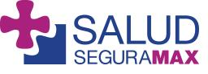 | Prescripciones de GENMED válidas
CÓDIGO DE ENTIDAD: 504

Informamos que son válidas las prescripciones a nombre de la entidad GENMED Medical Assistance, siempre y cuando el afiliado presente credencial de SALUD SEGURA MAX (acuerdo de cobertura en las entidades).

En ese sentido, aclaramos que dichas prestaciones deben validarse bajo el código 504.

El resto de las normas continúan vigentes sin modificación.

Sin otro particular, los saludamos atentamente.

